НАЦІОНАЛЬНИЙ ТЕХНІЧНИЙ УНІВЕРСИТЕТ УКРАЇНИ
«КИЇВСЬКИЙ ПОЛІТЕХНІЧНИЙ ІНСТИТУТ
імені ІГОРЯ СІКОРСЬКОГО»
Інженерно-хімічний факультет
Кафедра екології та технології рослинних полімерів

«На правах рукопису»  УДК ______________ | «До захисту допущено»  Завідувач кафедри  ______________ М.Д. Гомеля  «___»_____________20__ р.

Магістерська дисертація
на здобуття ступеня магістра
зі спеціальності 161 Хімічні технології та інженерія
на тему: «Розробка схеми знешкодження твердих побутових відходів
Подільського району м. Києва»

Виконав:
студент ІІ курсу, групи ЛЦ-з82мп
Шевченко Сергій Олександрович __________
Керівник:
Доктор технічних наук, професор
Радовенчик В.М. __________
Рецензент:
________________________________________ __________
________________________________________ __________

Засвідчую, що у цій магістерській дисертації немає запозичень з праць інших авторів без відповідних посилань.
Студент _____________

Київ – 2019 року
Національний технічний університет України
«Київський політехнічний інститут імені Ігоря Сікорського»
Інженерно-хімічний факультет
Кафедра екології та технології рослинних полімерів
Рівень вищої освіти – другий (магістерський) за освітньо-професійною програмою
Спеціальність – 6.040106 «Промислова екологія та ресурсоефективні чисті технології»
Освітня програма - «Промислова екологія та ресурсоефективні чисті технології»

ЗАТВЕРДЖУЮ
Завідувач кафедри
__________ М. Д. Гомеля
«___»_____________20__ р.

ЗАВДАННЯ
на магістерську дисертацію студенту
Шевченку Сергію Олександровичу
1. Тема дисертації «Розробка схеми знешкодження твердих побутових відходів Подільського району м. Києва», науковий керівник дисертації Радовенчик В’ячеслав Михайлович, доктор технічних наук, професор, затверджені наказом по університету від «___»_________ 20__ р. №_____
2. Термін подання студентом дисертації 09.12.2019
3. Об’єкт дослідження Подільський район м. Києва
4. Вихідні дані розробити схему знешкодження твердих побутових відходів Подільського району м. Києва, розрахувати кількість побутових відходів, дослідити сортувальний цех для розділення та сортування твердих побутових відходів
5. Перелік завдань, які потрібно розробити аналіз Подільського району м. Києва; аналіз поводження з ТПВ в Україні та світі; розрахунок кількості побутових відходів; розробка схеми знешкодження твердих побутових відходів Подільського району м. Києва; розробка стартапу проекту
6. Орієнтовний перелік графічного (ілюстративного) матеріалу генеральний план Подільського району м. Києва; морфологічний склад ТПВ Подільського району м. Києва; об’єми ТПВ Подільського району м. Києва; сортувальний цех; технологічна схема та схема технологічного обладнання
7. Орієнтовний перелік публікацій
8. Консультанти розділів дисертації

Розділ | Прізвище, ініціали та посада  консультанта | Підпис, дата
Розділ | Прізвище, ініціали та посада  консультанта | завдання  видав | завдання  прийняв
9. Дата видачі завдання 02.09.2019
Календарний план
№ з/п | Назва етапів виконання  магістерської дисертації | Термін виконання етапів магістерської дисертації | Примітка
1 | аналіз Подільського району м. Києва | 02.09.2019 – 22.09.2019
2 | аналіз поводження з ТПВ в Україні та світі | 23.09.2019 – 13.10.2019
3 | розрахунок кількості побутових відходів | 14.10.2019 – 03.11.2019
4 | розробка схеми знешкодження твердих побутових відходів Подільського району м. Києва | 04.11.2019 – 01.12.2019
5 | розробка стартапу проекту | 02.12.2019 – 09.12.2019

Студент С.О. Шевченко

Науковий керівник дисертації В.М. Радовенчик

Реферат
Магістерську дисертацію виконано на тему «Розробка схеми знешкодження твердих побутових відходів Подільського району м. Києва», дисертація складається з пояснювальної записки на 63 сторінках, 4 таблиць. Пояснювальна записка включає в себе рисунки та схеми сортування ТПБВ, рисунки сміттєзвалищних полігонів, план будівлі та обладнання сортувального цеху.
У роботі проведено аналіз Подільського району м. Києва, досліджено поводження з ТПВ в Україні та світі, виконано розрахунок кількості побутових відходів у Подільському районі м. Києва, розроблено схему знешкодження твердих побутових відходів Подільського району м. Києва.
Ключові слова: тверді побутові відходи, утилізація, забруднення, вторсировина.

Abstract
Master 's thesis was performed on the topic "Development of a scheme for decontamination of solid household wastes of Podol district of Kiev," the thesis consists of an explanatory note on 63 pages, 4 tables. The explanatory note includes drawings and sorting diagrams of TPRW, landfill drawings, building plan and equipment of sorting shop.
The work carried out analysis of Podol district of Kiev, investigated the handling of TBO in Ukraine and the world, calculated the amount of household waste in Podol district of Kiev, developed a scheme of neutralization of solid household waste of Podol district of Kiev.
Keywords: solid household waste, disposal, pollution, recycling.
ЗМІСТ
ВСТУП 7
1 ТЕХНІКО-ЕКОНОМІЧНЕ ОБГРУНТУВАННЯ 8
1.1 Основні характеристики території району 10
1.2 Стратегія поводження з ТПБВ в Україні 14
1.3 Світовий досвід утилізації ТПВ 15
2 ТЕХНОЛОГІЧНА ЧАСТИНА 24
2.1 Характеристика сучасної технології знешкодження ТПВ на території району 24
2.1.1 Опис технології збору та вивезення ТПБВ 25
2.1.2 Опис технології сортування ТПБВ 26
2.1.3 Опис технології захоронення ТПБВ 29
2.1.4 Опис технології спалювання ТПБВ 30
2.2 Розробка та обґрунтування технологічної схеми 36
3 РОЗРАХУНКОВА ЧАСТИНА 39
3.1 Розрахунок кількості побутових відходів 39
3.2 Розрахунок кількості контейнерів та автомобілів для їх
транспортування 44
3.3 Розрахунок кількості відходів, що спалюється і переробляється 47
4 БУДІВЕЛЬНА ЧАСТИНА 51
5 58
ВИСНОВКИ 62
СПИСОК ВИКОРИСТАНОЇ ЛІТЕРАТУРИ 63
ДОДАТКИ

ВСТУП
Проблема утилізації твердих побутових відходів (ТПВ) у населених пунктах України загострюється з кожним роком. Щорічно в Україні утворюється 9…12 млн тонн ТПВ. Близько 93% потрапляє на звалища і полігони. Наразі в країні працює єдиний сміттєспалювальний завод і кілька десятків сортувальних ліній, ефективність відбору вторинних матеріалів на яких не перевищує 15…20% по масі.
У кожному помешканні, де проживає людина утворюється величезна кількість непотрібних матеріалів та виробів. Сміття утворюється та накопичується не тільки у житлових приміщеннях, а й у дитячих садках, школах, інститутах, адміністративних спорудах, офісах, лікарнях, магазинах та ресторанах, готелях чи просто на вулиці. Зі зростанням кількості міст та підприємств збільшується щоденно кількість відходів. Спостерігаючи за накопиченням відходів, не можливо не насторожуватися з того, який постійний потік матеріалів різних видів рухається в одному напрямку – з місця виробництва до смітнику, де накопичуються роками. Найдоцільніше використовувати не один метод утилізації відходів, а розробляти комплекс дій переробки та утилізації відходів.
Головна проблема полягає не в тому, що українці багато смітять, забруднюючи навколишнє середовище, а в тому, що в країні недосконала система поводження з відходами. Через це, Україна входить до числа країн з найбільш високою кількістю утворення та накопичення відходів. Сміттєзвалища займають в Україні більше 170 тисяч га, і всі вони заповнені - загальна маса накопичених відходів перевищує 36 млрд. тонн. І, на жаль, з кожним днем цифри лише зростають.
- ТЕХНІКО-ЕКОНОМІЧНЕ ОБГРУНТУВАННЯ
Сьогодні в Подільському районі гостро стає питання поводження з твердими побутовими відходами, а особливо з залученням цих відходів у вторинне використання, як енергетичного так і сировинного ресурсу.
Це пов'язане з необхідністю пошуку альтернативних джерел економії енергії, з екологічними проблемами, які створюють зростаючі обсяги і новий склад ТПВ та їх накопичення на полігонах і несанкціонованих звалищах.
Умови Подільського району м. Києва, як об'єкта санітарного очищення, є наступними:
Чисельність населення району складає – 205 080 осіб.
На території Подільського району розташовано 42 дошкільних навчальних закладів, 30 загальноосвітніх навчальних закладів, 4 школи-інтернати, 5 шкіл-дитячих садків, 3 дитячі позашкільні установи. В освітянській системі Подільського району навчається та виховується 28 282 дитини.
У Подільському районі функціонують лікувальні заклади, які надають медичну допомогу населенню району в кількості понад 205 тис. осіб, з них: 3 лікарні, 2 центри первинної медико-санітарної допомоги, 1 пологовий будинок, 1 стоматологічна поліклініка, 1 консультативно-діагностичний центр (в тому числі 18 амбулаторій загальної практики-сімейної медицини).
На території Подільського району розташовано 74 будинки ЖБК, 32 відомчих будинки, 80 інвестиційних будинків, 25 гуртожитків, 84 ОСББ (в т.ч. 16 на обслуговуванні комунальних підприємств), 2187 будинків приватного сектору. Комунальні підприємства житлового господарства Подільського району м. Києва обслуговують 746 будинків комунальної власності району загальною площею 3 171 695,5 м², де розташовані 52 065 квартир.
Розташовані 10 парків (173,5 га), 31 сквер (25,64 га), 1 бульвар (2,3 га), 4 проспекти (18,6 га), зелені насадження вздовж 74 вулиць (50,8 га), схили гір і захисні споруди (2 га) та інші впорядковані зелені насадження загального користування (563,53 га).
На території Подільського району розташовано 20 водних об’єктів загальнодержавного та місцевого значення, в т.ч.: річка Сирець; озера: Куренівське, Петровське, Синє, Сирецьке; джерела: у Фролівському монастирі, «Троянда» (вул. Вітряні гори).
Головним завданням проекту є створення умов, що сприятимуть процесам збирання, перевезення (транспортування), утилізації та перероблення втор сировини.
Соціально-економічне положення району:
- велика кількість мешканців проживає в багатоквартирних житлових будинках і частина - в секторі індивідуальної забудови;
- в районі економічний застій, через спад виробництва, але можливо швидко змінити на стрімкий розвиток, з огляду соціально-економічну значимість району та промисловий потенціал;
- немає притоку робочої сили та достатнього приросту населення, але може швидко змінитись з розвитком виробництва;
- порівняно невеликий щорічний приріст обсягів утворення ТПВ та зміна їх складу, в якому стало менше харчових залишків, великогабаритних та будівельних (ремонтних) відходів.
Основними завданнями проекту є:
- покращення систем первісного накопичення та збирання відходів;
- впровадження роздільного збору відходів;
- налагодження лінії переробки та сортування ТПВ;
- мінімізувати негативний вплив відходів на довкілля (шляхом зменшення частки відходів, що піддаються захороненню).
Для розроблення проекту були проведені такі дослідження:
- аналіз сучасної технології поводження (збір, сортування, спалювання, захоронення) з твердими побутовими відходами в районі;
- аналіз світового досвіду утилізації ТПВ;
- стан контейнерного та спец автотранспортного парку;
- дослідження об’ємів утворення ТПВ в районі.
В результаті була розрахована і розроблена оптимальна схема поводження з твердими побутовими відходами Подільського району м. Києва.
  - Основні характеристики території району
Атмосферне повітря на території району
Основними підприємствами, що визначають екологічний стан району є наступні підприємства:
- ВАТ «Фармак»;
- ТОВ «Вольф»;
- ПАТ «Квазар»,
- ДП «Тетра Пак Україна»;
- АТ «Київполіграфмаш» та інші.
Контроль за станом атмосферного повітря здійснюється фахівцями лабораторії Печерсько-Подільське лабораторного відділення Оболонського міжрайонного відділу лабораторних досліджень державного управління (Київський міський лабораторний центр Державної санепідслужби України), методом забору проб в контрольних точках.
Моніторинг забруднення атмосферного повітря, проводиться також Центральною геофізичною обсерваторією на 16-ти стацiонаpних постах в місті Києві.
На всiх стацiонаpних постах визначається вмiст основних забpуднювальних домішок – завислі речовини (пил), діоксид сірки, оксид вуглецю і діоксид азоту.
Загальний рівень забруднення повітря оцінюється як підвищений.
Найбільший рівень забруднення атмосфери – на автомагістралях та вздовж них. Основними факторами, що впливають на рівень загазованості автомагістралей та прилеглої до них житлової забудови, є інтенсивність руху автотранспорту, склад транспортного потоку, якість палива. Головним джерелом забруднення є автомобільний транспорт, що працює на нафтових паливах, яке забруднює повітря високотоксичними сполуками - бензапиреном, двоокисом азоту, свинцем.
Для покращення екологічного стану та мінімізації викидів забруднюючих речовин в атмосферне повітря пропонується:
- посилити контроль за якістю пального, що постачається і реалізується автозаправними станціями, з врахуванням відповідних державних стандартів та вимог директив Європейського Союзу, граничних допустимих норм вмісту свинцю, бензолу та ароматичних вуглеводнів;
- виконати заходи передбачені міськими природоохоронними програмами;
- внести зміни в Генеральний план забудови міста з врахуванням технології створення сучасних транспортних розв’язок, тунелів, мостів, покращення якості доріг та створенням автоматизованої системи управління транспортними потоками;
- при подальшій розробці детальних планів забудови територій передбачати пункти паркування;
- заборонити в’їзд до міста транзитного автотранспорту;
- оновлення основних фондів енергетичних підприємств та неефективних технологій нейтралізації забруднюючих речовин;
- встановити стаціонарні газоаналізатори та автоматизовані стаціонарні пости спостережень за станом атмосферного повітря на автомагістралях району;
- планувати будівництво екологічно небезпечних виробництв із значними обсягами викидів забруднюючих речовин в атмосферу за межами міста;
- визначити місця збору та утилізації рослинних відходів.
Водні ресурси на території району
На території Подільського району розташовано 20 водойм різного типу. Це озера, системи ставків, малі ріки, а також річкова ділянка Дніпра. Для кожної водойми характерні свої гідрологічні характеристики та антропогенне навантаження різного ступеня інтенсивності.

Таблиця 1.1 - Перелік водних об’єктів загальнодержавного та місцевого значення, розташованих в Подільському районі

Водний ресурс | Кількість
Малі річки | 1
Сирець
Канали | 1
Без назви (вул. Котовського)
Озера | 4
Куренівське
Петровське
Синє
Сиреньке
Струмки | 2
Курячий брід
Північно-сирецький
Ставки | 9
У селищі Шевченка (вул. Моринецька)
У селищі Шевченка (вул. Кобзарська)
У селищі Шевченка (вул. Красицького)
Без назви (вул. Сирецька)
«Троянда»(вул. Вишгородська)
«Троянда»(вул.Осиповського)
«Блакитний» (пр. Правди)
Дубки на р. Сирець (вул. Стеценка)
Дубки на р. Сирець (вул. Стеценка)
Затоки | 1
р. Дніпро, гавань
Джерела | 2
У Фролівському монастирі
«Троянда» (вул. Вітряні гори)
Всього | 20

Сучасний стан водойм викликає серйозне занепокоєння тому що багато з них забруднені, засмічені, прибережні смуги захаращені несанкціонованими звалищами побутових та будівельних відходів, особливо на водоймах, які розміщені на територіях садових товариств.
Викликає занепокоєння забруднення водойм нафтопродуктами, пов’язане з інтенсивним забрудненням ними дощових стоків, що спричинено частим розміщенням на прилеглих до водойм територіях автостоянок, гаражно – будівельних кооперативів (ГБК), АЗС та інших господарських об'єктів без локальних очисних споруд, також забруднення нафтопродуктами обумовлено миттям автотранспорту у прибережних смугах водойм.
Внутрішні водойми району, тісно пов’язані з басейном Дніпра, який є джерелом питного водопостачання для мешканців Києва, тому забруднення внутрішніх водойм незмінно веде до забруднення головної водної артерії України.
Прибережна смуга Дніпра та всіх внутрішніх водойм потребує додаткових заходів щодо покращення їхнього санітарного стану, береги водойм захаращені різними видами відходів. При опадах та піднятті рівня води сміття потрапляє у воду, що суттєво впливає на якість водного потенціалу. Одним із джерел забруднення Дніпра, також залишаються напівзатоплені плавзасоби.
Земельні ресурси на території району
Характерною і важливою особливістю земельних ресурсів Подільського району є їх забудовна диференціація: поруч із щільнозабудованими існують малозабудовані території‚ вкриті лісовою або лучною рослинністю. Ці землі мають важливе екологічне значення, і тому потребують охорони та збереження.
Разом з цим спостерігається тенденція до забудови вільних від будівель і споруд територій, за рахунок скорочення зеленої зони, що обумовлює втрату земельних екологічно важливих резервантів. Одним з найактуальніших питань в районі є забезпечення збереження та розвиток зеленої зони, дотримання екологічного пріоритету в процесі планування забудови.
Екологічні зони в Подільському районі влаштовано за адресами: вулиця Набережно-Хрещатицька, 3-А, вул. Сковороди, 3-А, вул. Межигірська, 30, вул. Фрунзе, 99, вул. Фрунзе, 115, вул. Фрунзе, 117, вул. Фрунзе, 126, просп. Свободи, 4, вулиця Осиповського, 3-А, вул. Вітряні гори, 17, просп. Правди, 37-Б, вулиця Новомостицька, 2-Г, вул. Н.Ужвій, 6-А, вул. Н.Ужвій, 8, пров. Межовий, 3-А, просп. Свободи, 42, просп. Свободи, 44-46, просп. Г. Гонгадзе, 9-11, вулиця Порика, 11, вул. Порика, 7а-7б, вул. Котовського, 47, просп. Г.Гонгадзе, 5-7а. На територіях екологічних зон створюються квітники, висаджуються дерева та кущі.
Основним фактором забруднення земельних ресурсів, який негативно впливає на загальний стан навколишнього природного середовища, є утворення та накопичення різних видів промислових та побутових відходів.
Сектором екології в межах наданих повноважень постійно проводиться робота щодо координації діяльності підприємств в галузі охорони навколишнього природного середовища.
При розгляді поточних планів приділяється увага поводженню з небезпечними відходами, які повинні збиратися окремо від інших видів побутових відходів та передаватись спеціалізованим підприємствам, що призводить до зменшення накопичення небезпечних відходів на території району.
Згідно Закону України «Про відходи» всі підприємства та установи на яких утворюються відходи отримують дозвіл та ліміти на розміщення відходів.
Підприємство «Київміськвторресурси» згідно розпорядження Київської міської державної адміністрації від 08.04.2004 №582 є основним виконавцем санітарно-екологічної програми «Відходи виробництва та споживання – у господарський обіг». Підприємство обслуговує 11 спеціалізованих пунктів по прийому відходів як вторинної сировини від населення.
Поряд з кожним пунктом розташовані скло - пластикові спец контейнери для роздільного накопичення відходів, зокрема склобою. Щоквартально сектором екології проводиться моніторинг вилученої вторинної сировини.
  - Стратегія поводження з ТПБВ в Україні
Основні структурні принципи управління відходами в Україні
Основними напрямками стратегічного розвитку сфери поводження з побутовими відходами в Україні є наступні:
- запобігання утворенню відходів;
- вдосконалення систем первісного накопичення та збирання відходів;
- оптимізація транспортування відходів та впровадження двоетапних перевезень з використанням сміттєперевантажувальних станцій, збиральних і транспортних сміттєвозів;
- сортування та перероблення і повторне використання (рециклінг) відходів;
- вдосконалення систем і технологій перероблення відходів;
- створення міських сміттєпереробних комплексів;
- оптимізація захоронення відходів;
- ліквідація негативного впливу відходів на довкілля .
Основними принципами стратегії є такі:
- пріоритетність охорони оточуючого природного середовища і здоров'я людей;
- науково-обгрунтоване поєднання економічних і екологічних інтересів суспільства та забезпечення довгострокового його сталого розвитку;
- створення і впровадження безвідходних та маловідходних технологій смітєперероблення;
- комплексне перероблення матеріально-сировинних ресурсів відходів;
- повне використання сировинного і енергетичного ресурсу відходів на основі новітніх;
- створення і розвиток індустрії перероблення ТПВ з виробленням із відходів товарів широкого вжитку, електроенергії та тепла;
- забезпечення рентабельної господарської діяльності сміттєпереробних підприємств, їх самофінансування та окупності капіталовкладень;
- використання механізмів економічного стимулювання для залучення відходів у господарський обіг;
- державний нагляд та контроль за дотриманням санітарних правил, гігієнічних нормативів та норм екологічної безпеки при поводженні з відходами.
  - Світовий досвід утилізації ТПВ
Досвід передових країн світу Швеції, Німеччини, Швейцарії, Франції та навіть Індії свідчать, що в системі управління відходами необхідно зробити домінуючим напрямком спорудження сучасних об’єктів інфраструктури, які б забезпечували оброблення та утилізацію відходів.
Справді успішними у питанні переробки сміття можна вважати шведів. Сьогодні Швеція переробляє більш як 99% своїх відходів, ще й попутно імпортуючи майже 700 тисяч тон сміття з інших країн.
Все почалося у 70-х роках 20 століття. Тоді Швеція, що має суворий клімат і повністю залежна від поставок природного газу, вирішила змінювати енергетичну ситуацію. Вчені і політики вивчили, що кожен швед виробляв 1-1,5 кілограма сміття на день. З іншого боку, 4 тонни побутових відходів з лишком компенсує використання однієї тонни нафти. Нехитра логіка привела шведів до єдино правильного рішення. Країна серйозно зайнялася переробкою сміття.
На сьогодні у Швеції пріоритетом виступає не утилізація сміття, а його переробка. Шведські домогосподарства роздільно збирають газети, пластик, метал, скло, електричні прилади, лампочки і батарейки. Також в окремі мішки викидаються харчові відходи. Далі це все переробляється, використовується або знову йде на добрива.
Газети перетворюються на паперову масу, пляшки використовуються повторно або переплавляються на нові елементи, пластикові контейнери стають пластичною сировиною; їжа компостується і стає добривом чи біогазом. Саме таким газом потім заправляють громадський транспорт. Стічні води очищаються до такого ступеня, що їх можна пити. Спеціальні вантажівки їздять по місту і забирають електроніку та небезпечні відходи, хімічні речовини. Фармацевти беруть залишки ліків. Об'ємні відходи шведи відвозять у переробні центри на околицях міст.
Відходи - відносно дешеве паливо, а у Швеції вигадали ефективну та прибуткову технологію перетворення побутових відходів на електроенергію. Шведи навіть імпортують понад 700 тисяч тонн відходів з інших країн.
Утилізація твердих відходів забезпечуює 20% тепла у шведських будинках. Сьогодні таким чином опалюється майже 900 тисяч шведських домогосподарств.

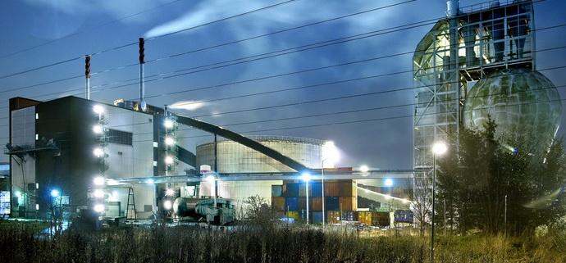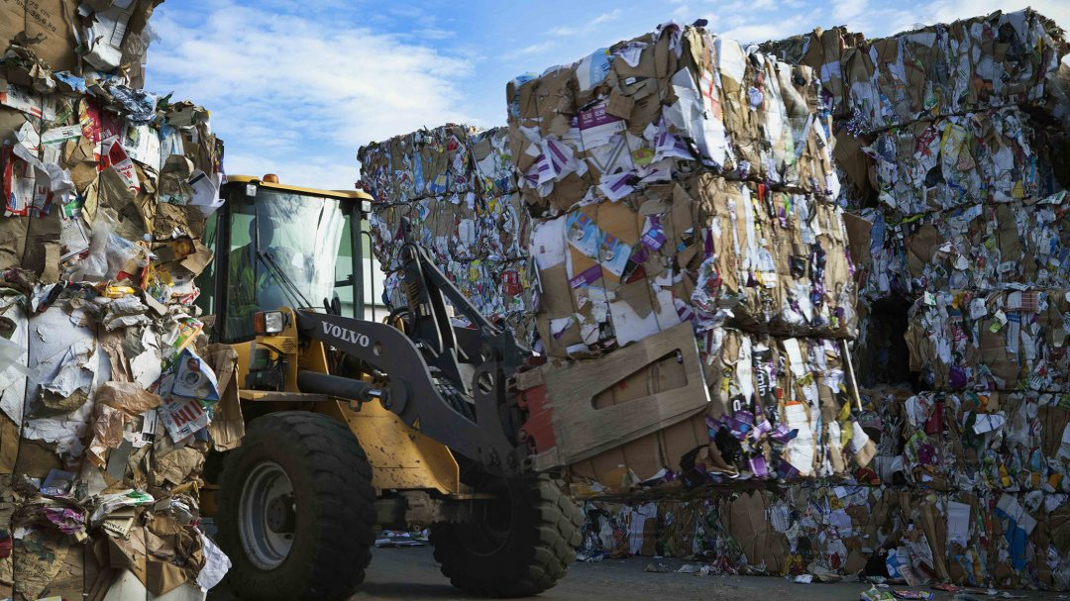
Рис. 1.3.1 Завод скандинавської компанії SysavGroup з переробки твердих відходів у шведському місті Мальме
Цікаво, що тонна перероблених пластикових пляшок дозволяють виробити достатньо енергії, щоб повністю забезпечити потреби одного домогосподарства.
У Швеції на відходах функціонує 30 електростанцій, що спалюють 5,5 млн тонн сміття на рік.
Попіл, що залишився, складає 15% від початкової ваги відходів, його сортують і знову відправляють на переробку. Залишки просівають, щоб витягти гравій, який використовується в дорожньому будівництві. На виході лише 1% відходів знаходить спокій на сміттєвих звалищах.
Дим від сміттєспалювальних заводів складається з 99,9 відсотків нетоксичних двоокису вуглецю і води, але їх досі фільтрують через сухий фільтр і воду. Шлак з фільтрів використовується для наповнення покинутих шахт.
Важливо, що сортування сміття у Швеції є добровільною справою. Уряд лише проводить інформаційні кампанії, спрямовані на популяризацію ідей роздільного збору відходів.
Одного разу шведи захотіли зробити свої країну не тільки чистою, а й незалежною в енергетичному плані. Як бачимо, вони досягли успіху в обох напрямках.
Ще 20-30 років тому проблеми надмірної кількості побутових відходів і забруднення навколишнього середовища були атрибутом розвинутих країн світу. Але з того часу провідні держави виконали чимало роботи у напрямку до екологізації та економізації своїх технологічних і побутових процесів. Сьогодні майже у кожній розвинутій країні світу сортування і переробка відходів поставлено «на конвеєр», часом досягаючи вражаючих 99%. У цьому контексті Україні є куди рости, і з кого брати приклад.
НІМЕЧЧИНА – ПРОТИ ПОЛІГОНІВ
Одним зі світових лідерів переробки відходів по праву вважається Німеччина. Ще в середині 80-х років країні пророкували потонути у смітті через надмірну захопленість одноразовим споживанням. Проте в 1990 році була прийнята нова державна система «Duales System Deutschland GmbH». Вона виявилася настільки ефективною, що в одному тільки Берліні майже 90% домогосподарств беруть участь у процесі роздільного збирання сміття. Це при тому, що жодних санкцій за порушення порядку система не передбачає.
У 2005 ріці країна позбавилася від практики використання сміттєвих полігонів. Сьогодні з 300 полігонів, які функціонували у 2004 році, залишилося менш як половина лише для захоронення відходів, що не піддаються переробці.
У типовому німецькому дворі чи будинку можна зустріти як мінімум 5 різнокольорових контейнерів для збирання сміття. Чорний - для несортованого сміття, коричневий - для органічних відходів, синій - для паперу, жовтий - для упаковки і пластику, зелений - для кольорового скла, зелений з білою смугою - для безбарвного. Щорічно кожен житель Німеччини отримує поштою особливий лист - у ньому детально описується, як і куди потрібно викидати побутові відходи, є інформація про те, по яких днях буде вивозитися той чи інший тип сміття протягом наступних 12 місяців.
У Німеччині переробкою різного сміття займаються різні компанії, що робить процес більш децентралізованим.
Цікавою є ситуація з великогабаритними відходами. Якщо німцю потрібно викинути холодильник, він повинен замовити спеціальну машину або самостійно відвезти його в пункт прийому великогабаритного сміття. Однак не зроби він щось з перерахованого вище, а просто викинь обридлий холодильник на вулицю, то його не спіткає жодне покарання. Система працює виключно на особистій відповідальності громадян.
Цікавий факт - майже 90% склотари в Німеччині зроблено з переробленої вторинної сировини. Причому питання навіть не в економічному ефекті, як зізнаються самі німці, а виключно в екологічному. За кожну здану пластикову пляшку людина отримує купон на 50 центів. Між тим, в ціну будь-якого бутильованого напою окремо включені додаткові 50 центів як вартість тари. Якщо у вас є купон - можете цю суму не платити, а просто обміняти його на нову тару. І знову система не передбачає стимулів, вона нейтральна по відношенню до людини, але бережна до природи.
Більша частина сміття в Німеччині сьогодні спалюється. Пара надходить на електростанції, де змушує працювати генератори. Так, наприклад, в одному тільки Берліні майже 12% електроенергії, необхідної для домогосподарств, виробляється таким чином.
Інший варіант утилізації - ферментація, коли зі сміття отримують майже чистий метан. Їм, наприклад, заправляють сміттєзбиральні машини чи громадський транспорт.
Німеччина - приклад країни, яка за 25 років змогла піти від неминучого сміттєвого колапсу і прийшла до системи сортування та утилізації 95% відходів. Прекрасний кейс для України чи будь-якої іншої країни, яка володіє величезними переповненими сміттєвими полігонами, повною відсутністю культури роздільного викидання відходів, а також стоїть на порозі екологічної катастрофи.
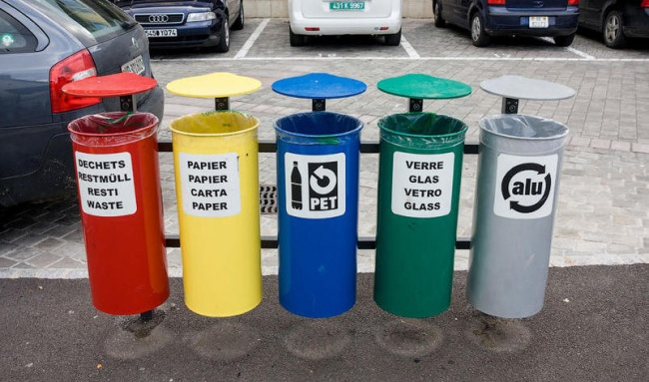 Рис. 1.3.2 Сортування сміття у Німеччині

ШВЕЙЦАРІЯ: 2 ФРАНКИ ЗА 5 КГ ВІДХОДІВ
Майже класичним можна назвати приклад системи збирання і переробки відходів у Швейцарії. Сьогодні це країна, в якій кожен пакет несортованого сміття коштуватиме його власнику кілька франків, а штрафи за «неоплачені» відходи досягають десятків тисяч франків.
Швейцарія вважається одним з лідерів щодо утилізації та переробки відходів у Європі. Вже у 2000 році у країні були заборонені сміттєві полігони, тому сьогодні більш як половина всього сміття йде на переробку, а решта спалюється.
Наприклад, на повторну переробку тут потрапляє до 90% склотари.
Те ж саме можна сказати про 60% всіх батарей, які люди не ризикують просто викидати в урни.
Також в країні переробляють 60% паперу, який необхідно здавати тільки окремо від картону (його переробка коштує дорожче, відтак лише 30% картону переробляється).
Що стосується алюмінію і жерсті, то 90% алюмінієвих банок і 70% бляшанок також знаходять друге життя.
У Швейцарії необхідно окремо викидати рослинне масло, а за утилізацію трупів домашніх вихованців взагалі стягується додаткова плата.
Також в країні не можна самостійно міняти машинне масло - його здача вимагає додаткових коштів, і міняти масло мають право тільки автосервіси. Вартість однієї процедури може досягати 50 франків.
Однак подібна ситуація не була характерною для країни аж до 80-х років минулого сторіччя. Тоді країна була класичним прикладом суспільства бездонного споживання - річки і озера були забруднені промисловими і сільськогосподарськими відходами, в грунтах перебувала величезна кількість штучних добрив, а тварини і рослини зникали з незавидною регулярністю. Нова політика, яку Швейцарія стала поступово вводити з 1981 року, призвела до помітного поліпшення екологічної ситуації.
Частину сміття, які не вдалося відсортувати, швейцарці просто спалюють, пускаючи енергію на опалення будинків і виробництво електрики.
Той факт, що швейцарці дбайливо ставляться до природи, багато в чому викликаний економічними чинниками. Будь-яка людина в Швейцарії може викидати скільки завгодно сміття, не сортуючи його. Але за кожні 5 кілограмів побутових відходів їй доведеться заплатити від 2 до 3 франків. З іншого боку, у спеціальних пунктах прийому у людини заберуть телевізор або старий холодильних безкоштовно. Те ж саме стосується макулатури і багатьох інших відходів. Подібні фінансові стимули створюють цілі черги в пунктах прийому сміття, змушуючи швейцарців не тільки дбайливо відсортовувати сміття, а й спеціально їхати в місце його прийому.

ФРАНЦІЯ – ЛІБЕРАЛЬНІ ЗВИЧАЇ
Після Німеччини і Швейцарії, Франції можна назвати ліберальним раєм для тих, хто не любить перебирати свої побутові відходи.
Система сортування у Франції дуже проста - є всього два контейнери. Один служить для збирання вторинної сировини, що переробляється, інший для непереробного. До першого відносять пляшки, банки, спеціальні упаковки й папір. Решта сміття автоматично підпадає під другу категорію.
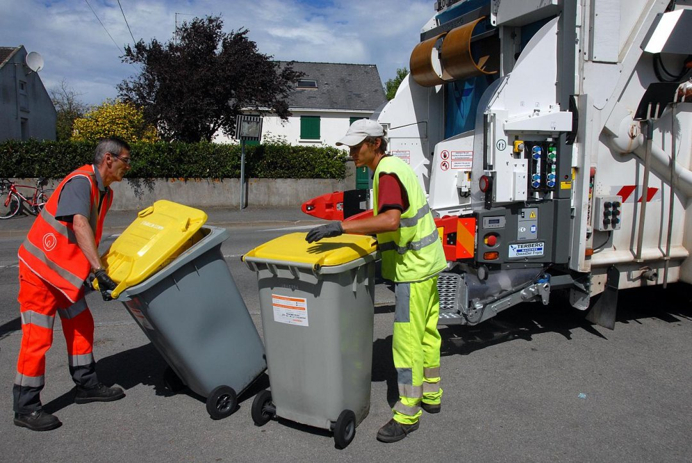 Рис. 1.3.3 Сортування сміття у Франції

Також іноді сміття у Франції може бути відсортоване на чотири категорії. Побутові або харчові відходи складають у зелені баки. Контейнери жовтого кольору призначені для упаковки (металевої, пластикової та картонної), білі баки - тільки для скла (але туди забороняється викидати зіпсовані лампи), баки синього кольору - для газет, журналів, картону.
Французька система не передбачає покарань чи заохочень за сортування сміття. Виключно особиста відповідальність громадян.
У багатьох магазинах можна знайти пункти прийому батарейок, лампочок або дрібної побутової техніки.
Цікаво те, що на вулицях французьких міст окремо можна зустріти урни для одягу. В них людина викидає ті речі, які можна носити. Далі одяг перебирається і йде в благодійні організації, які займаються обслуговуванням таких контейнерів.
ДОРОГИ З ПЛАСТИКУ У ІНДІЇ
Індія відома своєю складною ситуацією з відходами, особливо пластиком. Майже половина сміття просто не збирається. Ще менше сортується та перероблюється.
Можливо, саме тому в країні народжуються несподівані ідеї. Індійський професор винайшов новий спосіб використання пластику.
Поліетиленові пакети, обгортки шоколадок, упаковки від печива – все це тепер використовується для будівництва доріг. Пластик стає частковою заміною бітуму – вуглеводню, який використовується для виробництва асфальту. За індійською технологією, з пластикових відходів в конструкції дороги можна замінити близько 15% бітуму.
Це мало свої результати: вже побудовані тисячі кілометрів доріг, а пластик поволі стає товаром. Уряд його купує в громадян для будівництва доріг, поможе допомогти розв'язати проблему сміття.
Так повелося, що питання екології мало турбують пересічних українців. І через це - і безліч наших проблем із сміттям: для нього вже давно немає місця, воно постійно горить, забруднює стічні води й грунт. Однак світовий досвід показує, що сортування і переробка відходів може не тільки зробити придатними для пиття річки і стічні води, а й суттєво зменшити споживання імпортних енергоресурсів, а також здешевити багато товарів і виробництва.
- ТЕХНОЛОГІЧНА ЧАСТИНА
  - Характеристика сучасної технології знешкодження ТПВ на території району
Основними технологіями поводження з ТПВ в Подільському районі є наступні:
- збирання змішаних ТПВ та вивезення їх на полігон № 5 ПАТ «Київспецтрансу», філіал Завод «Енергія», сортувальну станцію ПАТ «Грінко-Центр», інші полігони та звалища Київської області;
- збирання великогабаритних (ВГВ) та будівельних відходів (БВ) і вивезення їх на полігон № 6 ПАТ «Київспецтранс», інші полігони та звалища Київської області;
- роздільне збирання (в окремий контейнер) вторинної сировини (картон, папір, полімери, скло) та вивезення їх на сортувальну станцію: ТОВ «Селтік»;
- на переробні підприємства надходить не більше 20 % відходів, а решта (80 %) вивозиться на полігони та звалища;
- в районі діє розгалужена система заготівельних пунктів вторинної сировини і значна її частина відбирається із ТПВ та здається на ці пункти;
- близько третини мешканців сектору індивідуальної житлової забудови не охоплені послугами з вивезення ТПВ, а частина утворюваних в районі відходів потрапляє на несанкціоновані звалища або спалюється;
- вивозяться в установленому порядку на зливні станції міської каналізації із не каналізованих домоволодінь індивідуальної забудови.
Технічне забезпечення:
- район має недостатню кількість контейнерів для збирання ТПВ та вторинної сировини, до того ж їх якість є низькою, а утримання не відповідає сучасним санітарно - гігієнічним вимогам;
- район має достатню кількість сміттєвозів, однак значна їх частина є зношеними і морально застарілими, а тому спецпідприємства з перевезення ТПВ не спроможні вчасно виконати весь обсяг перевезень ТПВ.
    - Опис технології збору та вивезення ТПБВ
На даний час у Подільському районі м. Києва виконуються такі технології збирання та вивезення побутових відходів.
Змішані ТПВ у житловому секторі багатоквартирної забудови збираються в стандартні незмінювані контейнери місткістю 0,75 м³ чи 1,1 м³ і вивозяться збиральними сміттєвозами.
Від інших утворювачів відходів, об'єктів невиробничої сфери, вивезення ТПВ здійснюється з використанням таких же контейнерів місткістю 0,75 м³ чи 1,1 (м³).
У житловому секторі індивідуальної забудови (приватному секторі) ТПВ збираються у контейнери місткістю 0,75 м³ чи 1,1 м³ і вивозяться збиральними сміттєвозами, практикується і система без використання контейнерів, при якій сміттєвоз рухається за встановленим маршрутом і графіком а мешканці виносять ТПВ в полімерних пакетах (чи іншій тарі) і завантажують їх у сміттєвоз.
Вивіз ТПВ здійснюється на: сміттєспалювальний завод - філіал «Завод «Енергія» Київенерго»; сміттєсортувальну станцію ВАТ «Грінко-Центр»; полігон №5 для захоронення ТПВ ПАТ «Київспецтранс», полігони та звалища Київської області.
Великогабаритні відходи (ВГВ) та будівельні відходи (БВ) збираються в змінювані контейнери місткістю 12 м³ (МСК-323) або 16 м³ (КУБО-137), 20-30 (м³) (імпортні), вивозяться спеціальними автомобілями, оснащеними механізмами завантаження - розвантаження контейнерів, на полігон № 6 будівельних відходів ВАТ «Київспецтранс» або на полігони та звалища Київської області, зокрема полігон ТОВ «Рекультивація».
Крім того, великогабаритні відходи (ВГВ) та будівельні відходи (БВ) збираються також навалом в купи у спеціально відведених місцях, на території житлової забудови, з подальшим ручним завантаженням працівниками ЖЕКів у транспортні засоби (тракторні причепи) з вивезенням у ті ж місця.
Будівельні відходи (БВ) збираються також у пластикових мішках, які вивозяться разом з ВГВ або окремо.
Роздільне збирання вторинної сировини здійснюється у контейнери різних конструкцій та місткості, які пофарбовані у жовтий колір з відповідними написами та символами, стандартні євро контейнери (місткістю 1,1 м³) , сітчасті контейнери такої ж місткості 1,1 м³, контейнери типу «Колокол» суцільні та сітчасті (найбільше місткістю 2,5 м³).
    - Опис технології сортування ТПБВ
Сміттєпереробне підприємство (сортувальний комплекс) ПАТ «Грінко Центр»
На верхній горизонтальній частині 1-го підйомно-подавального транспортера розміщено по 2 пости для сортувальників з кожного боку. На горизонтальному сортувальному конвеєрі розміщено по 12 постів для сортувальників з кожного боку. Горизонтальні сортувальні конвеєри обох ліній розміщені в одній кліматичній камері з автоматичним регулюванням параметрів мікроклімату.
При роботі лінії ТПВ подаються бульдозером-навантажувачем на горизонтальну частину приймального транспортера і подаються на 1-й підйомно-подавальний транспортер. На верхній горизонтальній частині цього транспортера сортувальники відбирають скло. Далі ТПВ подаються в барабанний сепаратор де розриваються пакети і відсіюються дрібні фракції відходів ( переважна більшість харчових відходів). Просів барабана відводиться системою конвеєрів у накопичувальний бункер. Відсіяні та очищені ТПВ подаються на 2-й підйомно-подавальний транспортер і далі - на сортувальний конвеєр, де сортувальники вручну відбирають певний вид вторинної сировини (картон, пластмасу, папір, ПТФ-пляшки, полімерну плівку, тощо) на певному посту. Несортований залишок надходить на поперечний транспортер (на якому встановлений магнітний сепаратор металів) і далі через систему конвеєрів подається в транспортний сміттєвоз, або прес для тюкування. Відібрані компоненти вторинної сировини накопичуються у відсіках під сортувальним конвеєром і періодично вивантажуються системою поперечних конвеєрів та почергово подаються поздовжнім подавальним транспортером на тюкування у прес неперервної дії.
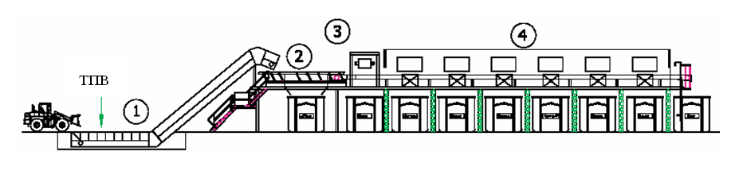
Рис. 2.1.2.1 Схема лінії сортування ТПБВ:
1 – головний транспортер; 2 – вібраційний лоток з решіткою;
3 – вловлювач магнітних матеріалів; 4 – сортувальний транспортер
Мобільна станція сортування ТОВ «Селтік».
Обладнання включає приймальний бункер місткістю 6 (м3), похилий подавальний транспортер, горизонтальний сортувальний конвеєр на 16 робочих постів сортувальників. При роботі роздільно зібрана вторинна сировина завантажується в приймальний бункер фронтальним навантажувачем. Із бункера вона надходить на подавальний транспортер і подається на сортувальний конвеєр. На сортувальному конвеєрі сортувальники із потоку вторинної сировини, що рухається на конвеєрі відбирають на кожному робочому пості певний вид вторинної сировини і подають її в нахилені лотки, які спрямовують втор сировину в контейнери. Тюкування відібраної вторинної сировини здійснюється на пресі циклічної дії з ручною обв'язкою тюків полімерною стрічкою. Виробнича потужність обладнання становить 60 тис. т на рік при двозмінній роботі.
Сміття в своєму складі містить велику кількість компонентів (наприклад, метали, скло, пластмаса, гума), які можуть вилучатись та використовуватись повторно. Це вигідно з екологічної (зменшується об'єм відходів для захоронення) та економічної точки зору. Найбільш простим та дешевим (з достатнім рівнем ефективності) є система центрального сортування.
При центральному сортуванні здійснюється сортування змішаних відходів на призначеному для цього об’єкті після їх збирання. Центральне сортування змішаних твердих побутових відходів може бути дуже складним, оскільки вагому частку цього виду відходів становлять вологі органічні відходи, що негативно впливає на інші фракції відходів, зокрема, папір та картон, а також створює небезпеку для здоров’я персоналу під час процесу сортування.
Центральному сортуванню можна піддавати й сухі змішані відходи, тобто при відокремленні в місцях утворення вологої/органічної фракції або при збиранні змішаної втор сировини . Чим більш незабрудненою є фракція, що сортується, тим легше вилучити з неї матеріали високої якості і тим кращими будуть умови роботи для персоналу. На центральних сортувальних станціях використовуються різноманітні технології сепарації матеріалів.
Для дроблення матеріалів використовують шредери, наприклад, молоткове дробильне обладнання, зрізні подрібнювачі, дробильне обладнання для скла та дробильне обладнання для деревини, яке зменшує розмір частинок відходів. Зрізні подрібнювачі також використовуються в якості дробильного обладнання для кульків.
Просіювання відбувається з використанням решіток, таких як вібруючі решітки, обертальні решітки (грохот) та дискові решітки. Це обладнання здійснює сепарацію нижнього та верхнього продукту. Грохоти також використовуються в якості дробильного обладнання для кульків.
Повітряна сепарація включає повітряний сепаратор та циклонний сепаратор. Вони здійснюють відокремлення легких матеріалів від важких фракцій.
Магнітна сепарація - являє собою процес, який використовується для відокремлення магнітних (наприклад, чорних) металів від суміші різних видів відходів. Наприклад, консервні банки, що містять магнітні матеріали, можуть відокремлюватися від тих, які містять тільки алюміній.
Ручне сортування - може застосовуватися у поєднанні з методами механічної сепарації. Ручне сортування також може застосовуватися до сухої фракції (головним чином перероблюваних матеріалів) у разі використання схеми сортування на дві фракції. Обладнання, що використовується для ручного сортування матеріалів, може включати сортувальний конвеєр або столи де знаходиться суміш матеріалів, які підлягають сортуванню. Працівники вибирають потрібні матеріали та вкидають їх у бункери або тару для подальшого перевезення.
    - Опис технології захоронення ТПБВ
Полігон № 6 призначений для складування будівельних відходів. Він розташований у Голосіївському районі. На полігон завозяться будівельні відходи (БВ) і великогабаритні відходи (ВГВ), а також садові відходи (стовбури та гілки дерев, пеньки, трава, листя, тощо).
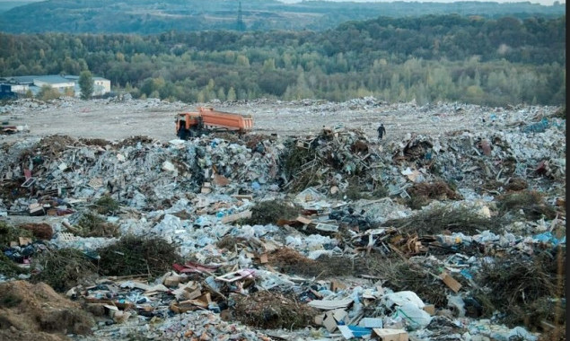
Рис. 2.1.2.1 Полігон № 6
Полігон № 5 ПАТ «Київспецтранс» розташований біля с. Підгірці Обухівського району. Призначений полігон для розміщення твердих побутових відходів (ТПВ) та промислових відходів 3 і 4 класів небезпеки.
Роботи зі складування відходів ведуться на полігоні за наступною технологією. Площадка складування розбивається на робочі карти для щоденного складування. Сміттєвози та вантажні автомобілі розвантажуються на краю робочої карти. Потім бульдозерами і катком-ущільнювачем порції ТПВ переміщуються на робочу карту і розподіляються нею шарами завтовшки 0,5...0,7 м методом зштовхування з одночасним ущільненням. Так формуються робочі шари товщиною 2,0 м, які потім пересипаються шарами ізолюючими проміжними ґрунту (глини) товщиною 0,25...0,30 м. За день на робочу карту приймають 3000...4000 м³ ТПВ.
Орієнтовний склад ТПВ (за масою), що захоронені на полігоні наступний: макулатура 10-15 %; харчові відходи 30-40 %; пластмаса 3-6 %; чорні та кольорові метали 2-3 %; скло 7-10 %; текстильні матеріали 2-4 %; шкіра, дерево, каміння 5-8 %; інше 41-50%.
    - Опис технології спалювання ТПБВ
Сміттєспалювальний завод «Енергія» – нині філіал «Завод «Енергія» Київенерго».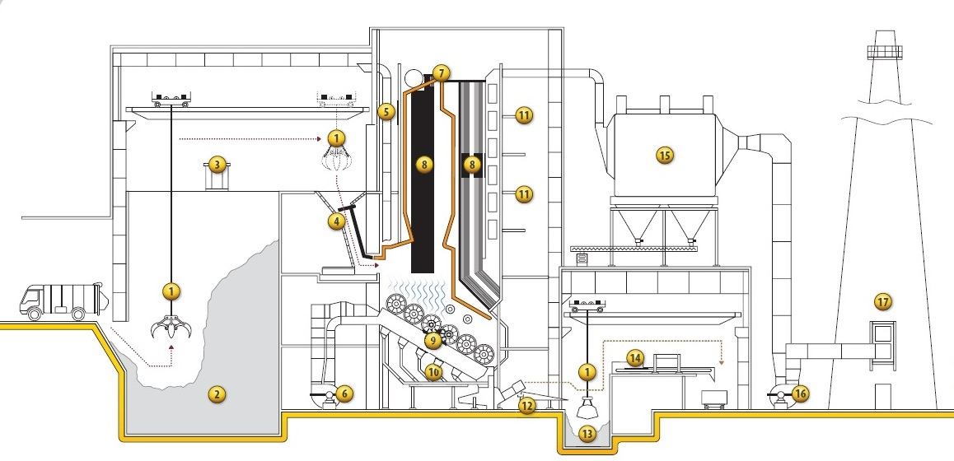
Рис 2.1.3.1 Завод «Енергія»:
1 – грейферні крани; 2 – бункер ТПВ (18 тис м²); 3 – кабіна управління краном; 4 – завантажувальна воронка; 5 – повітропровід; 6 – вентилятор первинного
повітря; 7 – котел; 8 – екранах для відведення тепла; 9 – валкова решітка котла; 10 – лійкі для відведення шлаку; 11 – майданчики обслуговування; 12 – похилий транспортер; 13 – бункер шлаку; 14 – лінія метало відбору;
15 – електрофільтр; 16 – димосос; 17 – димова труба
Технологічний процес перероблення відходів на заводі реалізується в наступному порядку.
Змішані тверді побутові відходи, а також несортований залишок (хвости) із сортувальної станції ПАТ «ГрінКо Центр» завозяться на завод сміттєвозним транспортним, який проходить через автоматичну вагову, радіаційний контроль, і вивантажуються на 8 постах в приймальний бункер місткістю 18000 м³ .
Бункер має три умовні зони: зону приймання, зону гомогенізації, зону передачі відходів на спалювання. Над бункером змонтовані два грейферні крани вантажопідйомністю по 10 т (з місткістю ковша 5 м³ ), за допомогою яких відходи переміщуються із однієї зони бункера в іншу та перемішуються і гомогенізуються. В нижній частині бункера змонтована дренажна система для відведення надлишкової вологи і зневоднення відходів. Для запобігання розповсюдженню неприємних запахів за межі бункера з його верхньої частини за допомогою вентиляторів забирається повітря, яке далі підігрівається (до температури 160...170 ⁰С і подається в топки котлів, а в самому бункері створюється розрідження повітря.
Із бункера відходи подаються в приймально-подавальні пристрої котлоагрегатів звідки гідравлічні штовхачі дозовано подають їх в топкові простори котлоагрегатів на похилу валкову решітку. Далі відходи рухаються на валках в низ, а потік димових газів - вверх.
Кожен котлоагрегат обладнаний 4 газовими пальниками, два з яких, продуктивністю по 160 м³ газу на годину, розміщені в топковій камері, а два інші, продуктивністю по 1000 м² на годину - в газоході. На перших двох валках відбувається підсушування та підігрів відходів, а на двох наступних – спалювання. На п'ятому та шостому валках відбувається опалювання та охолодження відходів, після чого здійснюється мокре шлаковидалення неспаленого залишку і шлак надходить в бункер шлакового відділення.
Димові гази після нагріву води (з утворенням пари) та утилізації теплової енергії проходять очищення на електрофільтрах від зольного попелу і викидаються в атмосферу через димову трубу висотою 120 м.
Із шлаків механізовано (на спеціальній лінії з подавальними та відвідними транспортерами, барабанними грохотами, віброгрохотами, магнітним сепаратором, пресом) відбирається металобрухт, який пресується в брикети (масою 80 кг) і реалізується металургійним підприємствам у обсягах 0,5 % (за масою) від вхідних відходів. Золошлакова суміш (4-й клас небезпеки), що утворюється в обсягах 30 % (за масою) від вхідних відходів, вивозиться на полігони ТПВ (№ 5 ПАТ «Київспецтранс»).
Ведуться роботи з підготовки виробництва із шлаку будівельних блоків. Теплова енергія використовується для власних потреб. Надлишкова теплова енергія частково передається іншим споживачам, більше взимку.
Таким чином, на даний час, на заводі «Енергія» «Київенерго» при спалюванні відходів утворюються димові гази, зола з електрофільтрів, шлаки з топок, теплова енергія у вигляді пари, яка практично не використовується.
З економічної точки зору спалювання побутових відходів – досить вигідна справа. Цей широко розповсюджений спосіб знищення твердих побутових відходів, застосовується з кінця XІ ст.
Складність безпосередньої утилізації ТПБВ обумовлена, з одного боку, їх винятковою багатокомпонентністю, з іншого боку – підвищеними санітарними вимогами до процесу їх переробки. У зв'язку з цим спалювання до тепер залишається найбільш розповсюдженим способом первинної обробки побутових відходів. Спалювання побутового сміття, крім зниження обсягу і маси, дозволяє одержувати додаткові енергетичні ресурси, що можуть бути використані для централізованого опалення і виробництва електроенергії. До числа недоліків цього способу відноситься виділення в атмосферу шкідливих речовин, а також знищення цінних органічних і інших компонентів, що містяться в побутовому смітті.
При спалюванні ТПБВ одержують 28 – 44 % золи від сухої маси і газоподібні продукти у вигляді двоокису вуглецю, пари води, різних домішок. Запиленість газів, що відходять, складає 25 – 50 кг/т ТПБВ. Оскільки процес горіння відходів відбувається при температурі 800 – 900 ºС, то в газах, що відходять, присутні органічної сполуки - альдегіди, феноли, хлорорганічні сполуки (діоксин, фуран), а також сполуки важких металів.
Теплотворна здатність побутових відходів приблизно відповідає бурому вугіллю. У середньому теплотворна здатність побутових відходів коливається від 1000 до 3000 ккал/кг. Виявлено також, що по теплотворній здатності 10,5 т твердих побутових відходів еквівалентні 1 т нафти; по калорійності побутові відходи поступаються кам'яному вугіллю усього в 2 рази; приблизно 5 т сміття виділяє при згорянні стільки ж тепла, скільки 2 т вугілля чи 1 т рідкого палива. Сміттєспалювання забезпечує мінімальний вміст у шлаку і золі розкладених речовин, однак воно є джерелом викидів в атмосферу.
Сміттєспалювальними заводами (ССЗ) викидаються в газоподібному вигляді хлористий і фтористий водень, сірчистий газ, діоксин, а також тверді частки різних металів: свинцю, цинку, заліза, марганцю, сурми, кобальту, міді, нікелю, срібла, кадмію, хрому, олова, ртуті й ін.
Встановлено, що вміст кадмію, свинцю, цинку й олова в кіптяві і пилу, що виділяються при спалюванні твердих горючих відходів, змінюється пропорційно вмісту в смітті пластмасових відходів. Викиди ртуті обумовлені присутністю у відходах термометрів, сухих гальванічних елементів і люмінесцентних ламп. Найбільша кількість кадмію міститься в синтетичних матеріалах, а також у склі, шкірі, гумі.
Викиди ССЗ охоплюють усі звичайні для промпідприємств відходи:
- забруднене повітря,
- забруднені води,
- забруднені тверді відходи.
Робота будь-якого сміттєспалювального заводу небезпечна для навколишнього середовища і здоров'я населення. Навіть за нашими дуже старими нормами будівництва, коли ще про діоксини і не чули, ССЗ відносяться до небезпечних виробництв, не нижче 2 категорії небезпеки.

Таблиця 2.1.4.1 Вміст хімічних елементів у продуктах спалювання ТПБВ різних міст
 | Викиди в повітря |  |  | Летуча зола
Елемент |  | вміст, % | коефіцієнт концентрації | вміст, % | коефіцієнт концентрації
Вісмут |  | 0,0003-0,0013 | 300-1300 | 0,01 | 10000
Срібло |  | 0,0006-0,0021 | 86-300 | 0,003-0,01 | 430-1430
Олово |  | 0,02-0,18 | 80-720 | 0,22-0,3 | 880-1200
Свинець |  | 0,155-0,186 | 97-116 | 0,45-1 | 281-625
Кадмій |  | 0,0005-0,0012 | 38-923 | 0,005-0,01 | 380-770
Сурма |  | 0,003-0,009 | 60-180 | 0,01-0,02 | 200-400
Мідь |  | 0,15-0,4 | 32-85 | 0,07-0,3 | 15-64
Цинк |  | 0,18-0,56 | 22-68 | 1-3 | 120-360
Хром |  | 0,06-0,16 | 7-20 | 0,08-0,6 | 10-200
Ртуть |  | 0,00004-0,00009 | 5-10 | - | -
З даних цієї таблиці видно, що в димах ССЗ небезпечних металів у деяких випадках у тисячі разів більше, ніж у «звичайному» повітрі. Токсичні метали викидаються у формі солей чи окислів, тобто в стійкому виді і можуть лежати невизначене число років, накопичуючись поступово і з пилом потрапляючи в організм людини. Небезпека токсичних металів саме в тім, що вони (крім ртуті, котра "любить" мігрувати) можуть накопичуватися. Тому норми ГДК можуть виявитися не прийнятними для таких викидів. Список продуктів неповного згоряння нараховує понад сто ідентифікованих небезпечних речовин. Серед них вуглеводні й ароматичні вуглеводні, їх хлоровані похідні, токсичні феноли і хлорфеноли, бром і азотзаміщені речовини і, нарешті, поліхлоровані дибензодиоксини фурани і бифеніли До списку ПНЗ відносять (трохи умовно) усі викиди, що містилися у вихідній суміші, котра подавалась на спалювання, але не встигли згоріти. В результаті в цю групу попадають кислі гази, хлористоводнева кислота (HCl), сірчистий газ (SO₂) і окисли азоту (NO_{X}).
При цьому HCl викликає великі проблеми через свою крайню агресивність відносно металу камер спалювання. Він же відповідальний за утворення диоксинів в холодній зоні. Його видаляють промиванням лужними розчинами вапна і вони дають велику частину тих твердих відходів ССЗ, про які ми ще будемо говорити. Основним джерелом викидів HCl є спалювання полівінілхлоридних пластмас, що знаходяться в потоці сміття.
Окисли азоту дуже токсичні (ГДК для NO₂ - 9 мг/м³, для інших оксидів - 5 мг/м³ у перерахуванні на NO₂) і украй важко зв'язуються з лугами в звичайних скруберах. Для нас важливо знати, що чим вище температура спалювання, тим більше окислів азоту утвориться. Це одна з причин, по якій дуже високі температури при спалюванні, можуть призвести до вкрай високих викидів в атмосферу цих токсикантів.
Продукти неповного згоряння включають і нейтральні гази, такі як чадний газ (СО), що може утворюватися у великих кількостях при неправильному режимі роботи спалювача (мало повітря, температура нижче 800 °С и інші порушення). Цей газ нейтральний і тому дуже важко вловлюється. Він небезпечний і в дуже малих концентраціях.
Аналіз шлаків, летучої золи з фільтрів і газів, що відходять з ССЗ показав, що близько 1 % вуглецю, введеного в спалювач, залишає його зі шлаком, 0,1 % зв'язується з летучою золою і близько 0,01 % викидається у вигляді мікрозабруднень, Інший вуглець перетворюється в окисли вуглецю (головним чином у вуглекислий газ). Концентрація загального органічного вуглецю (ЗОВ) у середньому в шлаках 10 г/кг, у летучій золі 40 г/кг, а в газах 20 мг/нм³.
Тверді відходи, до яких відносяться шлаки, летуча зола і відходи з фільтрів очищення повітря, також можуть бути досить небезпечними. Шлаків утворюється біля 1 т на 3-4 т сміття. У тих спалювачах, де у піч додають вапняк як флюс, шлаків утворюється ще більше.
Розробляються найрізноманітніші спроби використання шлаку і золи ССЗ. З них намагаються робити бордюрні камінці, бар'єрні рифи і блоки для будівництва, вводити їх в асфальт і використовувати для інших дорожніх покрить. Наші умільці пропонують робити зі шлаків шлаковату для утеплення будинків і керамзитоподібний матеріал для будівельних робіт.
Але шлаки досить токсичні (і наші розробники ССЗ ніяк не можуть у це повірити). Їх токсичність складається з токсичності ПАУ, діоксинів і непізнаних органічних токсикантів. Крім того, в них містяться токсичні метали. Звичайно, шлаки менш небезпечні, ніж летуча зола з фільтрів. Так з 11 зразків летучої золи різних ССЗ 9 виявилися високотоксичними, а така ж проба для 16 зразків шлаків виявила лише 2 токсичних зразки, що вимагали поховання як особливо токсичні відходи.
  - Розробка та обґрунтування технологічної схеми
В Подільському районі м. Києва було вирішено впровадити роздільний збір твердих побутових відходів. Дана схема збору була вибрана виходячи з наступних мотивів:
- завдяки такій схемі можна зменшити об’єми відходів, а отже, зменшити кошти на їх вивезення;
- на вторинній сировині можна заробити гроші і використати їх на охорону довкілля;
- також зменшуються кошти на побудову сортувальних заводів, на звалище не вивозитимуть метал, пластик, скло та папір, що переробляються.
Для задоволення всіх висунутих вимог була розроблена схема сортування та збору ТПБВ, яка передбачає:
- Зі житлового, комунального та господарського сектору відбувається збір ТПБВ у спеціальні роздільні габаритні (до 0,75 м3) контейнери для скла, макулатури, металу, пластику та контейнер для змішаних відходів (Tetra Pak, харчові) і збір негабаритних побутових відходів 6 (м3);
- транспортування контейнерів з відходами відбувається спеціальним транспортом для габаритних це МКМ – 2 на шасі ЗИЛ – 433362 з дизельним двигуном, об'єм кузова для відходів складає 8 (м³) та негабаритних зі спеціальним транспортом сміттєвоз МКМ – 111 на шасі ЗИЛ – 433362 з дизельним двигуном, об'єм кузова для відходів складає (8,6 м³);
- відходи, які піддаються роздільному збору (паперу, скла, металу і пластику) вивозяться на спеціальні заводи для вторинного використання;
- відходи змішані та негабаритні відправляються на сортувальний цех, де відбувається розділення відходів на сортувальних лініях;
- вивезення відсортованих відходів з сортувального цеху та транспортування на заводи, які використовують втор сировину;
- вивезення будівельних, харчових, та інших відходів, які не піддаються розділенні на сміттєспалювальний завод;
- на сміттєспалювальному заводі, утворюється тепло в процесі горіння, яке передається воді в трубах, таким чином утворюється пара, яка передається на теплообмінники для передачі теплової енергії споживачам;
- після спалювання сміття залишаються такі вихідні продукти як, попіл, шлам та метал;
- попіл в майбутньому можна використовувати як добриво; шлам і метал, як будівельний матеріал (плавлений шлам не містить діоксинів або важких металів).
Організований збір та вивезення ТПБВ в значній мірі запобігає забрудненню навколишнього середовища, а використання вторинних матеріалів може значно зменшити об'єми відходів та економічно вигідно випускати продукцію на втор сировині, а найголовніше знизити антропогенне навантаження на екосистему.

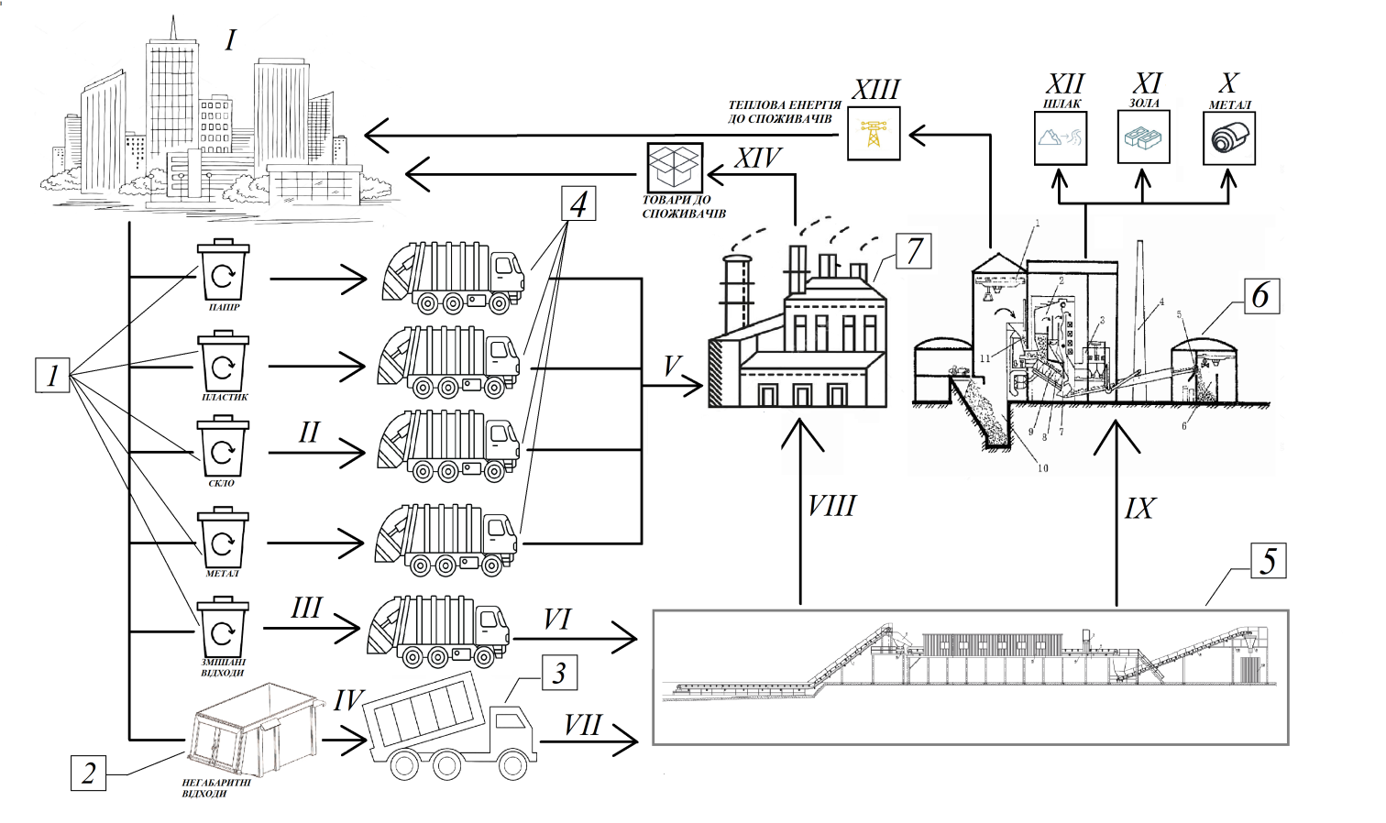
Рис 2.2.1 Схема поводження з ТПБВ у Подільському районі м. Києва:
1 – контейнери для скла, макулатури, металу, пластику, змішаних відходів;
2 – контейнер для негабаратних відходів; 3 – сміттєвоз МКМ – 111 на шасі ЗИЛ – 433362; 4 – МКМ – 2 на шасі ЗИЛ – 433362; 5, 6 – сортувальний цех;
7 – завод для вторинного використання

- РОЗРАХУНКОВА ЧАСТИНА
  - Розрахунок кількості побутових відходів
Розрахунок об’єму відходів у приміщеннях жилого, громадського та адміністративного призначення виконуємо відповідно до даних таблиць 3.1.1.
У Подільському районі м. Києва проживає 205 080 жителів.
З них 196 877 проживає упорядкованих будинках, 1 640 в неупорядкованих будинках з опаленням на твердому паливі, 2 460 в неупорядкованих будинках з газовим опаленням, 1 763 у приватних будинках з опаленням на твердому паливі і 2 340 проживає в будинках приватного сектора з газовим опаленням . Виходячи з цих даних, згідно з нормами, які задані в таблиці, визначаємо:
Упорядкованих будинках:
196 877*0,77= 151 595,29 кг/добу або 55 332 280 кг/рік;
В неупорядкованих будинках з опаленням на твердому паливі:
1 640*1,15=1 886 кг/добу або 688 390 кг/рік;
В неупорядкованих будинках з газовим опаленням:
2 460*0,96=2 361,6 кг/добу або 861 984 кг/рік;
У приватних будинках з опаленням на твердому паливі:
1 763*1,59=2 803,17кг/добу або 1 023 157,05 кг/рік;
В будинках приватного сектора з газовим опаленням:
2 340*0,96=2 246,4 кг/добу або 819 936кг/рік
Загальний об’єм габаритних твердих побутових відходів:
55 332 280+688 390+861 984 +1 023 157,05 +819 936 =58 725 747кг/рік
2.Користуючись нормативними документами розраховуємо об'єм побутових відходів, що накопичуються на об'єктах громадського та адміністративного призначення.

Таблиця 3.1.1 Норми накопичення ТПБВ
№ | Джерело утворення | Кількість джерел | Одиниця виміру | Кількість одиниць | Середньодобова норма накопичення на 1 розрахункову одиницю |  | кг/добу | кг/рік | всього кг/рік
 |  |  |  |  | кг | м³ | кг/добу | кг/рік | всього кг/рік
1 | Будинки приватні на газовому опаленні | 1 135 | мешканець | 2 340 | 0,96 | 1,4 | 4085,76 | 1491302,4 | 105548171
2 | Будинки приватні на опаленні твердим паливом | 1 052 | мешканець | 1 763 | 1,59 | 1,51 | 4984,65 | 1819397,25 | 105548171
3 | Будинки упорядковані | 746 | мешканець | 196 877 | 0,77 | 1,3 | 272481,4 | 99455725,6 | 105548171
4 | Будинки неупорядковані на газовому опаленні | 10 | мешканець | 2 460 | 0,96 | 1,4 | 4182,72 | 1526692,8 | 105548171
5 | Будинки неупорядковані на опаленні твердим паливом | 4 | мешканець | 1 640 | 1,15 | 1,41 | 3438,5 | 1255052,5 | 105548171
6 | Дитячі садки | 45 | місце | 11 812 | 0,28 | 0,3 | 4340 | 1584100 | 36542559
7 | Школи | 39 | учень | 16 470 | 0,09 | 0,12 | 1557 | 568305 | 36542559
8 | Поліклініки | 5 | відвідування | 980 | 0,015 | 0,02 | 16,5 | 6022,5 | 36542559
9 | Лікарні | 3 | місце | 2 250 | 0,65 | 0,8 | 1462,5 | 533812,5 | 36542559
10 | Кафе та ресторани | 320 | блюдо/день | 31 360 | 1,4 | 1,8 | 46606 | 17011190 | 36542559
11 | Готелі | 6 | місце | 295 | 0,5 | 1 | 147,5 | 53837,5 | 36542559
12 | Продуктові магазини | 328 | 1 м² торг.площі | 26 140 | 0,3 | 0,45 | 11356,8 | 4145232 | 36542559
13 | Промислові магазини | 175 | 1 м² торг.площі | 17 034 | 0,15 | 0,25 | 3548,1 | 1295056,5 | 36542559
14 | Ринки | 24 | 1 м² торг.площі | 100 000 | 0,31 | 0,4 | 31000 | 11315000 | 36542559
15 | Кінотеатри | 15 | Місце | 3 750 | 0,08 | 0,21 | 60 | 21900 | 36542559
16 | Автостанція | 1 | 1 м² | 600 | 0,037 | 0,58 | 22,2 | 8103 | 36542559

Результати розрахунку:
Школи:
16 470*0,09 = 1 482,3 кг/добу = 541 039,5 кг/рік
Дитячі садки:
11 812*0.28 = 3 307,36 кг/добу =1 207 186,4 кг/рік
Поліклініки:
980*0.015 = 14,7 кг кг/добу = 5 365,5 кг/рік
Готелі:
295*0,5 =147,5 кг/добу = 533 837,5 кг/рік
Ринки:
100 000*0.31 = 31 000 кг/добу= 11 315 000 кг/рік
Продовольчі магазини:
26 140*0.3 = 7 842кг/добу =2 862 330 кг/рік
Промтоварні магазини:
17 034*0.15 = 2 555,1 кг/добу = 932 611,5 кг/рік
Кафе та ресторани:
31 360*1.4 =43 904 кг/добу = 16 024 960 кг/рік
Кінотеатри:
3 750*0.08 = 300 кг/добу = 109 500 кг/рік
Автостанція:
600*0.037 = 22,2 кг/добу = 8 103 кг/рік
Загальна кількість негабаритних відходів:
33 539 933,4кг/рік
Загальний об'єм негабаритних твердих побутових відходів, які накопичуються в Подільському районі м. Києва , розраховуємо, виходячи з нормативу, що утворення великогабаритних відходів на одного мешканця становить 10% від норми утворення твердих побутових відходів і при укладенні договорів додається до основного утворення
33 539 933,4 м³– 100%
Х – 10%, звідси х = 3 353 993,34
Кількість негабаритних ТПБВ знаходимо виходячи з попередніх даних, плюсуємо відходи, що утворюються на кожного мешканця жилого будинку, а також відходи, що утворюються на об’єктах громадського, адміністративного та культурного призначення:
Загальна кількість відходів рівна:
3 353 993,34 кг/рік + 33 539 933,4 кг/рік =36 893 926,7 кг/рік
Розрахунки в метрах кубічних. Виконуються ті ж самі, що і в кг, тільки норми, які відповідні до "Рекомендованих норм накопичення твердого побутового сміття для населених пунктів України" (КТМ 204 України 012-95) в м³.
Розрахунок на всіх жителів міста, які відповідно проживають в будинках. Результати розрахунку:
Середньорічний об’єм відходів:
Будинки приватні з газовим опаленням:
2 340*1,4 =3 276м³/рік
Будинки приватні з опаленням твердим паливом:
1 763*1,51=2 662,13 м³/рік
Упорядковані будинки:
196 877*1,3= 255 940,1 м³/рік
Неупорядковані з газовим опаленням:
2 460*1,4 = 3 444 м³/рік
Неупорядковані з опаленням твердим паливом:
1 640*1,41= 2 312,4 м³/рік
Загальна кількість:
267 634,63 м³
Розрахунок об’єму утворених відходів у громадських та адміністративних приміщеннях. Результати розрахунку:
Школи
16 470*0,12=1 976,4м³/рік
Дитячі садки
11 812*0.3 = 3 543,6м³/рік
Поліклініки
980*0.02 = 19,6 м³/рік
Готелі
295*1 = 295 м³/рік
Ринки
100 000*0.4 = 40 000 м³/рік
Продовольчі магазини
26 140*0.45 = 11 763 м³/рік
Промтоварні магазини
17 034*0.25 = 4 258,5 м³/рік
Кафе та ресторани
31 360*1.8 = 56 448 м³/рік
Кінотеатри
3 750*0.21 = 787,5 м³/рік
Автостанція
600*0.58 = 348 м³/рік
Сумарний об'єм відходів(м³)
119 439,6 м³
Кількість негабаритних ТПБВ знаходимо виходячи з попередніх даних, плюсуємо відходи, що утворюються на кожного мешканця жилого будинку, а також відходи, що утворюються на об’єктах громадського, адміністративного та культурного призначення:
267 634,63 м³ + 119 439,6 м³= 387 074,23 м³
Загальний об'єм габаритних твердих побутових відходів, які накопичуються в Подільському районі м. Києва , розраховуємо, виходячи з нормативу, що утворення великогабаритних відходів на одного мешканця становить 10% від норми утворення твердих побутових відходів і при укладенні договорів додається до основного утворення:
387 074,23 м³– 100%
Х – 10%, звідси х =38 707,423 м³
Загальна кількість відходів рівна:
387 074,23 м³+38 707,423 м³ =425 781,653 м³

  - Розрахунок кількості контейнерів та автомобілів для їх транспортування
Розроблена система збору ТПБВ передбачає організований збір відходів у спеціальні контейнери для габаритного та негабаритного сміття.
1. Для збору габаритних ТПБВ обрали контейнер з міцного пластику об'ємом 1,1 м³ .
Число контейнерів розраховується за формулою (1.1):
N = P * T_{в} * K / (365 * V),
де N – кількість контейнерів;
P – середньорічний об'єм ТПБВ, м³;
T_{в} – періодичність вивезення відходів, діб (1 раз на добу);
K – коефіцієнт нерівномірності накопичення відходів (1,25);
V – місткість контейнера, м³ .
N = 425 781,653 м³* 1 * 1,25 / (365 * 1,1 м³) = 1 325,6 контейнерів
Для визначення кінцевої кількості контейнерів, знайдене значення помножають на коефіцієнт запасу (враховує кількість контейнерів, які знаходяться в ремонті та резерві) розраховують за формулою 1.2:
N_{кінцеве} = N * Кзапасу,
де N – кількість контейнерів;
К_{запасу} = 1,05.
N_{кінцеве} = 1 325,6* 1,05 = 1 391,88 ≈ 1392 контейнера
2. Для транспортування контейнерів об'ємом 1,1 (м³) обрали сміттєвоз МКМ – 2 на шасі ЗИЛ – 433362 з дизельним двигуном. Об'єм кузова для відходів складає 8 (м³).
Число сміттєвозів визначають за формулою 2.1 :
S = P / (365 * R * K_{використання}),
де S – число автомобілів;
P – середньорічний об'єм ТПБВ потребуючих вивезення, м³;
R – добова продуктивність даної марки сміттєвоза, м³;
K _{використання} – коефіцієнт використання парка автомобілів (0,8).
Добова продуктивність даної марки сміттєвоза (м³), розраховується за формулою 2.2 :
R = D * E,
де D – кількість рейсів за добу;
E – кількість відходів, що перевозяться за один рейс, м³;
Кількість рейсів за добу можна визначити за формулою 2.3:
D = T – (T_{п} + T_{о}) / T_{зав} + T_{роз} + 2 * T_{пр},
де T – тривалість зміни, год;
T_{п} – час, витрачений на підготовчі операції у гаражі, год;
T_{о} – час, витрачений на нульові пробіги, год;
T_{зав} – тривалість завантаження сміття, год;
T_{роз} – тривалість розвантаження, год;
T_{пр} – час. витрачений на пробіг від місця завантаження до полігону ТПБВ, год.
D = 8 – (0,5 + 0,25) / 1,5 + 0,25 + 2 * 0,75 = 2,7 ≈ 3 рейси
R = 3 * 8 м³ = 24 м³
S= 425 781,653 м³/ (365 * 28,5 м³ * 0,8) = 51,1 ≈ 51 автомобіль.
3. Аналогічно визначається кількість контейнерів для негабаритних відходів за формулою 1.1 . Обраний контейнер з наступними характеристиками: матеріал – нержавіюча сталь, об'єм – 6 (м³) .
N = P * T_{в} * K / (365 * V),
де N – кількість контейнерів;
P – середньорічний об'єм ТПБВ, м³ ;
T_{в} – періодичність вивезення відходів, діб;
K – коефіцієнт нерівномірності накопичення відходів (1,25);
V – місткість контейнера, м³ .
N = 425 781,653 м³ * 1 * 1,25 / (365 * 6 м³ ) =194,4 ≈ 194 контейнера
Для визначення кінцевої кількості контейнерів, знайдене значення домножають на коефіцієнт запасу (враховує кількість контейнерів, які знаходяться в ремонті та резерві) розраховуємо аналогічно формулою 1.2:
N_{кінцеве} = N * К_{запасу},
де N – кількість контейнерів;
К_{запасу} = 1,05.
N_{кінцеве} = 194*1,05=203,7≈ 204 контейнери
4. Для транспортування контейнерів об'ємом 6 (м³) обрали сміттєвоз МКМ – 111 на шасі ЗИЛ – 433362 з дизельним двигуном. Об'єм кузова для відходів складає (1 м³).
Число сміттєвозів визначають за формулою 2.1 :
S = P / (365 * R * K_{використання}),
де S – число автомобілів;
P - середньорічний об'єм ТПБВ потребуючих вивезення, м³;
R – добова продуктивність даної марки сміттєвоза, м³;
K_{використання} – коефіцієнт використання парка автомобілів (0,8).
Добова продуктивність даної марки сміттєвоза (м³), розраховується за формулою 2.2 :
R = D * E,
де, R = D * E;
D – кількість рейсів за добу;
E – кількість відходів, що перевозяться за один рейс, м³;
Кількість рейсів за добу можна визначити за формулою 2.3:
D = T – (T_{п} + T_{о}) / T_{зав} + T_{роз} + 2 * T_{пр},
де T – тривалість зміни, год;
T_{п} – час, витрачений на підготовчі операції у гаражі, год;
T_{о} – час, витрачений на нульові пробіги, год;
T_{зав} – тривалість завантаження сміття, год;
T_{роз} – тривалість розвантаження, год;
T_{пр} – час, витрачений на пробіг від місця завантаження до полігону ТПБВ, год.
D = 8 – (0,5 + 0,25) / 1,5 + 0,25 + 2 * 0,75 = 2,23 = 3 рейси
R = 3 * 18 м³ = 54 м³
S = 425 781,653 м³ / (365 * 54 м³ *0,8) = 27 автомобілів
Технологічною схемою передбачено сортування відходів з відправленням на переробку паперу, скла, пластику та металу.
  - Розрахунок кількості відходів, що спалюється і переробляється
Розрахунок кожного типу відходів, що йде на окремий збір, проводиться згідно морфологічного складу:

Рис.5.1 Морфологічний склад твердих побутових відходів Подільського району м. Києва
Папір та картон:
425 781,653 *0,25=106 445,413 м³
Скло:
425 781,653 *0,05 = 21 289,0826 м³
Метали:
425 781,653 *0,04 = 17 031,2661 м³

Пластик:
425 781,653 *0,07 = 29 804,7157 м³
Харчові відходи:
425 781,653 *0,37 = 157 539,212 м³
Інші відходи складають:
425 781,653 *0,22= 93 671,9637 м³
Сума:
(106 445,413+21 289,0826+17 031,2661+29 804,7157+157 539,212+ 93 671,9637) = 425 781,653 м³
Отримані дані зводимо у таблицю вихідних даних.
З цієї кількості відходів близько 20% направляється на переробку:
Папір:
106 445,413 *0,2=21 289,0826 м³
Скло:
21 289,0826 *0,2=4 257,81652 м³
Метали:
17 031,2661 *0,2=3 406,25322 м³
Пластик:
29 804,7157 *0,2= 5 960,94314 м³
Харчові відходи:
157 539,212 *0,2=31 507,8424 м³
Інші відходи складають:
93 671,9637 *0,2=18 734,3927 м³
Тоді розрахуємо кількість відходів, що транспортується на сміттєспалювальний завод:
425 781,653 – (21 289,0826+4 257,81652+3 406,25322+5 960,94314 +31 507,8424+18 734,3927)=340 625,322 м³
Для доставки відходів використовується транспортний сміттєвоз ТМ -1991 Даний сміттєвоз включає в себе автопоїзд, в склад якого входить тягач КамаЗ-5410. В кузов поміщається 10-12 м³ відходів. Протяжність розгрузки транспортного сміттєвоза в місцях обеззараження і переробки відходів складає 30 хв.
E = 11 м³
30 хв = 0,5 год
D = 8 – (0,5 + 0,25)/1,5 + 0,5 + 2*0,75 = 2, 07 = 3 рейси
R = 3 * 12 = 36
S = 340 625,322 /365*36= 25,9≈ 26 автомобілів.
Таблиця 3.3.1 Вихідні дані
№ | Джерело відходів | Кількість відходів м³ |  | Кількість відходів кг
№ | Джерело відходів | добова | річна | добова | річна
1 | Будинки приватні на газовому опаленні | 8,97 | 3 276 | 2 246,4 | 819 936
2 | Будинки приватні на опаленні твердим паливом | 7,29 | 2 662,13 | 2 803,17 | 1 023 157,05
3 | Будинки упорядковані | 701,2 | 25 5940,1 | 151 595,29 | 55 332 280
4 | Будинки неупорядковані на газовому опаленні | 9,43 | 3 444 | 2 361,6 | 861 984
5 | Будинки неупорядковані на опаленні твердим паливом | 6,33 | 2 312,4 | 1 886 | 688 390
6 | Дитячі садки | 9,7 | 3 543,6 | 3 307,36 | 1 207 186,4
7 | Школи | 5,41 | 1 976,4 | 1 482,3 | 541 039,5
8 | Поліклініки | 0,05 | 19,6 | 14,7 | 5 365,5
9 | Лікарні | 1,95 | 711,75 | 1 462,5 | 533 812,5
10 | Кафе та ресторани | 154,6 | 56 448 | 43 904 | 16 024 960
11 | Готелі | 0,8 | 295 | 147,5 | 53 837,5
12 | Продуктові магазини | 32,22 | 11 763 | 7 842 | 2 862 330
13 | Промислові магазини | 11,6 | 4 258,5 | 2 555,1 | 932 611,5
14 | Ринки | 0,431 | 40 000 | 31 000 | 11 315 000
15 | Кінотеатри | 0,42 | 787,5 | 300 | 109 500
16 | Автостанція | 0,95 | 348 | 22,2 | 8 103
 | Загальна кількість | 425 781,653 м3/рік |  | 26 893 926,7 кг/рік  = 26 т. тонн/рік

- БУДІВЕЛЬНА ЧАСТИНА
Було розроблено план будівлі сортувального цеху з потужність 70000т/рік. Який є найбільш оптимальний для розділення та сортування ТПВ, які потрапляють в цех та потребують подальшого вивезення на заводи по переробці втор сировини.
В будівельній частині проекту використано конструктивні елементи заводу та елементи збору. Етапи, які проходили ТПВ з моменту утворення, переробки та до повної утилізації.
- сміттєвий контейнер;
- стрічкові конвеєри;
- циклон;
- шнековий конвеєр;
- форсунковий скрубер;
- вертикальний гідророзбивач.
Стрічкові конвеєри є найбільш поширеним засобом безперервного транспортування різних насипних і штучних вантажів в промисловості, будівництві, сільському господарстві та інших галузях народного господарства.
Основою конвеєра є нескінченна вертикально замкнута гнучка стрічка. Залежно від типу роликоопор стрічка може мати плоску або жолобчасту форму. Верхня робоча і нижня неодружена гілки стрічки підтримуються роликоопорами. Поступальний рух стрічці конвеєра повідомляє приводний барабан, що приводиться в обертання електродвигуном через редуктор. Постійний натяг стрічки забезпечується натяжним пристроєм. Вантаж надходить на стрічку через завантажувальний пристрій, а розвантажується через воронку приводного барабана або в будь-якому пункті вздовж конвеєра, за допомогою спеціальних розвантажувальних пристроїв.

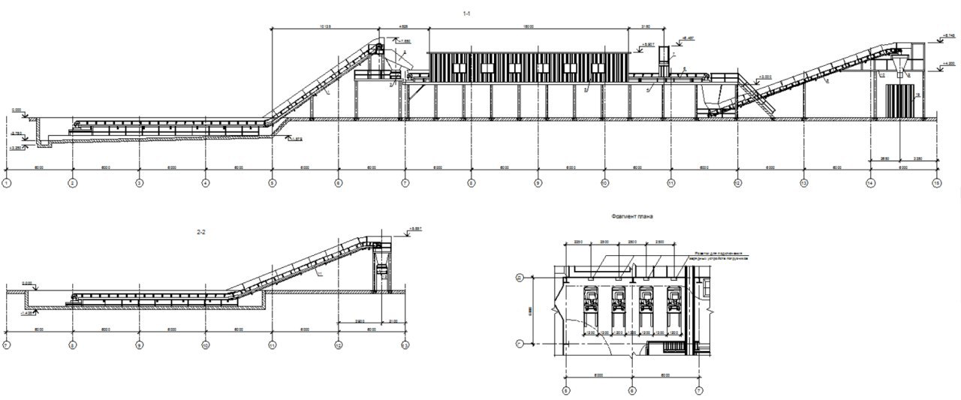
Рис. 4.1 План будівлі сортувального цеху

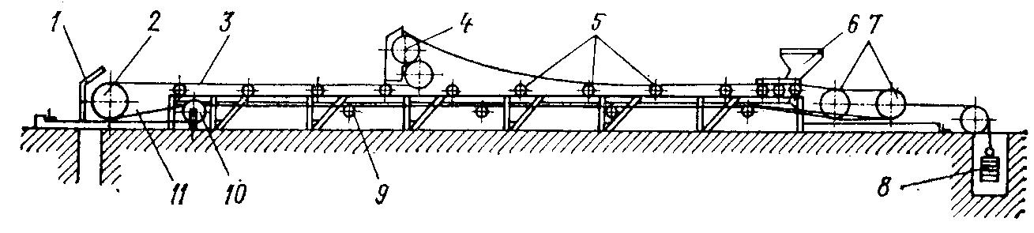
Рис. 4.2 Стрічковий конвеєр:
1 – розвантажувальна воронка; 2 – приводний барабан; 3 – робоча гілка стрічки; 4 – пересувний скидаючий пристрій; 5 – роликоопори робочої гілки стрічки;
6 – завантажувальна воронка; 7 – натяжний барабан; 8 – вантаж натяжного
пристрою ; 9 – роликоопори холостої гілки стрічки; 10 - відхиляючий барабан; 11 - холоста вітка стрічки
Шнековий транспортер призначений для транспортування сипучих продуктів, перекачування пастоподібних речовин в дозатор фасувально-пакувальної машини. Шнековий транспортер запобігає розпилення продукту в період транспортування. Він є простий та доступний в обслуговуванні.
Шнековий транспортер складається з металевої закритою труби, всередині якої обертається вал з лопатями. При обертанні шнека лопаті проштовхують продукт вгору по трубі. Шнековий транспортер використовується самостійно або в комплекті з пакувальної машиною.
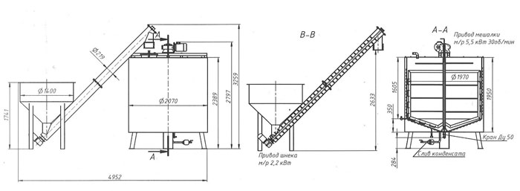
Рис.4.3 Шнековий конвеєр

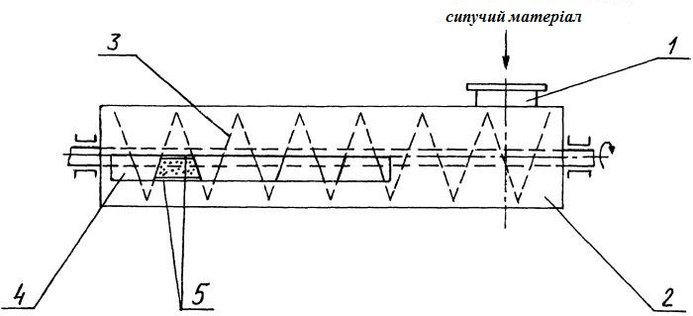
Рис.4.4 Схема роботи шнекового конвеєра:
1 – завантажувальний отвір; 2 – циліндричний корпус; 3 – шнек; 4 – розвантажувальний отвір; 5 – поздовжні перегородки
Сипучий матеріал через завантажувальний отвір 1 надходить в циліндричний корпус 2. Усередині циліндричного корпусу 2 сипучий матеріал шнеком 3 транспортується до розвантажувального отвору 4. Розташовані навпаки розвантажувального отвору 4 між витками шнека 3 поздовжні перегородки 5 утворюють сектора, які при транспортуванні вантажу по черзі відкривають розвантажувальний отвір 4 на довжину, рівну відстані між витками шнека 3, і рівномірно дозують насипний вантаж при виході його через розвантажувальний отвір 4.
Контейнери для збору сміття з міцного пластику, які були обрані при розробці схеми санітарного очищення Подільського району м. Києва.
Відрізняються від тих якими зараз користуються на тереторії району, невеликою власною вагою. Застарілі ящики для сміття з заліза важчі в 2,5 разів. Що є головною проблемою для двірників, щодо транспортування контейнерів, а також для робітників, які займаються вивезенням сміття.
Контейнер 1,1 м³ є високо гігієнічним і за своїми характеристиками міцності і експлуатаційними, перевершує варіанти з заліза і оцинкованого матеріалу. Виготовлення даного продукту здійснюється шляхом лиття пластика під високим тиском. Використовувати контейнер можна для побутових і виробничих відходів завдяки його великому внутрішньому об'єму. Максимальне завантаження 510 кг. Завдяки високим якісним характеристикам матеріалу виготовлення контейнер для сміття 1,1 м³ має високу міцність і стійкий до перепадів температур.
Даний продукт виготовлений з дотриманням вимог європейського сертифіката DIN EN 840.
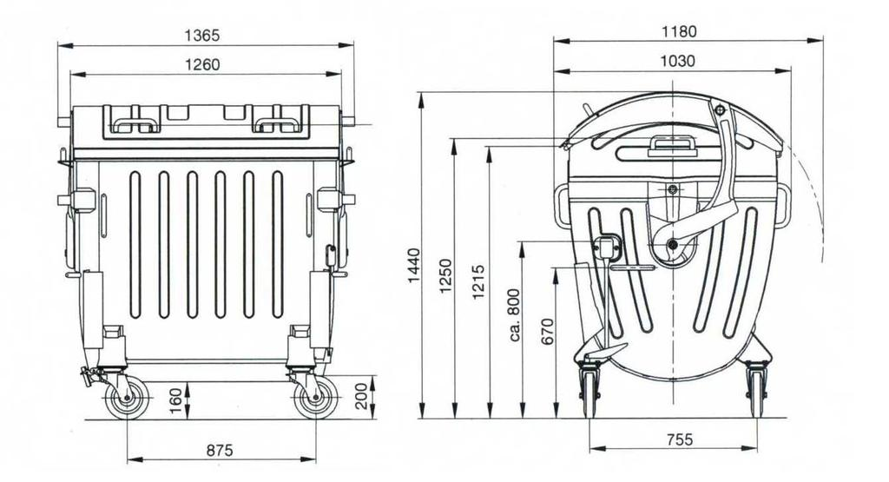
Рис.4.5 Сміттєвий контейнер на 1,1 м³
Циклони поділяються за різновидністю влаштування підводу запиленого газу (тангенціальний, спіральний і тд.) і самого корпусу (циліндричний, конічний).
Завдяки простоті будови, дешевизні та недорогому обслуговуванні, високій продуктивності циклонні апарати є популярним типом обладнанням сухого механічного пиловловлювача. Щодо очищення газів від пилу, найкраще виконують практично всі поставлені задачі циліндричний та конічний. Правильно запроектовані циклони можуть експлуатуватися надійно на протязі багатьох років. Тому циклони було обрано в розробці схеми.
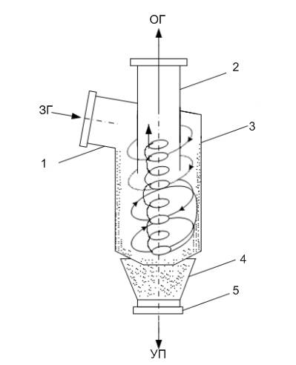
Рис. 4.6 – Циклон:
1 – вхідний патрубок; 2 – вихлопна труба; 3 – корпус;
4 – пилоосаджувальний бункер; 5 – пиловий затвор

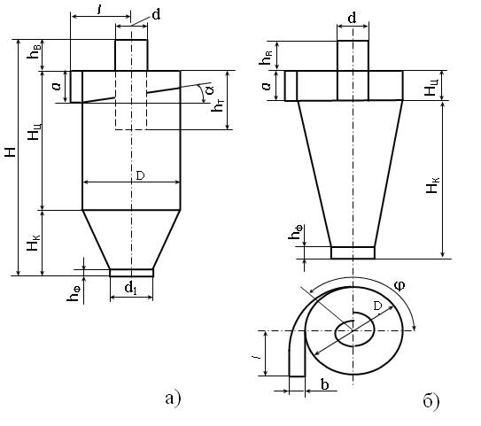
Рисунок 4.7 – а) циліндричний циклон, б) конічний циклон
Форсунковий скрубер або форсунковий газопромивач. Дуже популярний серед газопромивачів, використовується для очистки газів від великих частинок пилу (< 5 мкм) і для зменшення температури газу. Важливий у різноманітних схемах збору пилу апарату, який проводить кондиціювання газу.
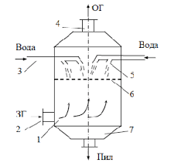
Рис.4.8. Конструктивна схема форсункового протиструмного скрубера:
1 – корпус; 2 – патрубок подачі запиленого газу; 3 – водопровід;
4 – патрубок відводу очищення газу; 5 – форсунки для розпилення води;
6 – газорозподільна решітка; 7 – бункер для шламу
Скрубери працюють за напрямком протитечії: знизу вгору рухається газ, а рідина, яка поглинається (стандартно це - вода) розпилюється згори вниз форсунками. В скруберах швидкість газу складає 0,6 - 1,2 м/с.
Ефективність процесу очищення газів залежить від змочуваності пилу і досягає 96–98 %. Для вловлювання важкозмочуваного пилу, наприклад вугілля, до води додають (ПАР) поверхнево-активну речовину. Застосовувати для газів як, холодних так і гарячих, що не містять токсичних речовин (хлору або кислот) які видаляються в повітря разом з очищеним газом у виді туману.
Головною функцією вертикального гідророзбивача є роздріблення макулатури на волокна. У Гідророзбивач заливається вода і кладеться макулатура. В результаті обертального руху ротора і утворення потужних турбулентних потоків, відбувається інтенсивне стирання між окремими волокнами. За допомогою цього і безпосередньо дії хімічних реагентів відбувається видалення з поверхні волокон друкарської фарби. В результаті на виході виходить однорідна целюлозно-паперова маса. Цей контруктивний елемент, показує перший етап процесу перероблення макулатури, який проходить на заводах з переробки вторсировини.
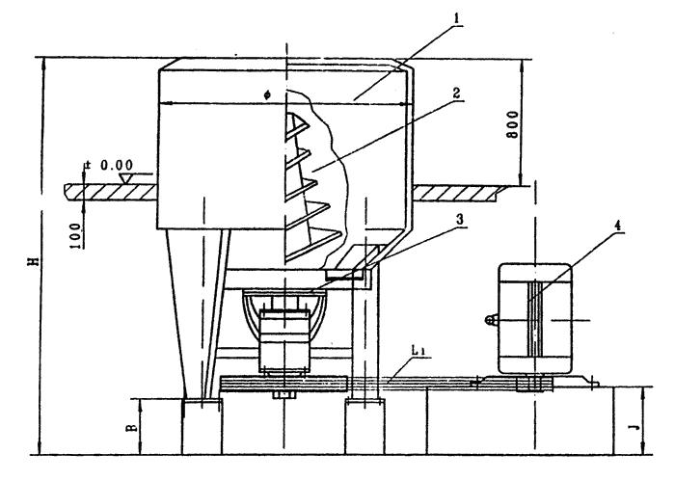
Рис. 4.9 Вертикальний гідророзбивач

- СТАРТАП

ВИСНОВКИ
В ході розробки проекту була вибрана система збору, сортування та спалювання твердих побутових відходів Подільського району м. Києва (кількість населення – 205 080 тисяч).
Підібрана необхідна схема санітарного очищення Подільського району зі збором сміття та його сортування.
Передбачено вилучення та використання в якості вторинних ресурсів окремих компонентів ТПБВ ( метал, скло, пластик, папір).
Розраховано необхідну кількість обладнання та техніки для забезпечення нормального функціонування системи:
- 1392 контейнери для забору габаритних відходів об’ємом 1,1 м³;
- 204 контейнерів для негабаритних відходів об’ємом 6 м³;
- 51 сміттєвоз для обслуговування контейнерів для габаритних відходів;
- 27 сміттєвоза для обслуговування контейнерів для негабаритних відходів;
- 26 автомобілі для транспортування відходів на сміттєспалювальний завод.
Виконано будівельний план сортувального цеху.

СПИСОК ВИКОРИСТАНОЇ ЛІТЕРАТУРИ
1.Черп О.М., Винниченко В.Н. Проблема твердых бытовых отходов: комплексный подход. – М.:Эколайн, 1996. – 250 с.
2. Систер В.Г., Мирный А.Н. Современные технологии обезвреживания и утилизации твердых бытовых отходов. – М.: АКХ им. К.Д.Панфилова,2003. – 303 с.
3. КТМ 204 України 012 – 95. Рекомендовані норми накопичення твердого побутового сміття для населених пунктів України. – Харків, 1995. – 9 с.
4. Твердые бытовые отходы. Справочник / В.Г.Систер, А.Н.Мирный, Л.Ф.Скворцов и др. - М.: АКХ им. К.Д.Панфилова, 2001. – 319 с.
5. Некрасов В.Г., Горзиб И.М. Твердые бытовые отходы и проблемы их утилизации // Промышленная энергетика. – 1992. - №2. – С. 46 – 48.
6. Подільська районна в місті Києві державна адміністрація.
Офіційний веб-портал КМДА
https://podil.kyivcity.gov.ua/content/vidomosti-pro-rayon.html

